科技部生命科學研究推動中心
研討(習)會結案報告
中文名稱：生物化學在生物醫學的新展望
英文名稱：The Frontiers of Biochemistry in Biomedical Science
中文摘要報告：
2023年秋令營「生物化學在生物醫學的新展望」研討會已順利結束，本次會議聯合中華民國癌症醫學會與台灣生物化學及分子生物學學會共同舉辦，會議時間訂於112年11月10-12日（週五～週日），地點訂於台中福容大飯店麗寶樂園店，最後總共齊聚292專家學者與學生們參加。
會議第一天很榮幸邀請到美國洛克斐勒大學化學與細胞生物學教授Dr. Tarun Kapoor來進行特邀演講，以「Regulating When and Where a Microtubule Assembles : Put a Gamma-Tubulin Ring on It」為題拉開序幕。緊接著為專題演講「Structural Biology」，受邀的講者有何孟樵副研究員(中央研究院生物化學研究所)、胡念仁副教授(中興大學生物化學研究所)、陳俊榮研究員(國家同步輻射研究中心研究組生命科學小組)、馬徹研究員(中央研究院基因體研究中心)。晚餐後安排了「英科智能口頭論文競賽」，入圍決選的八位同學們精彩的表現都讓人印象深刻。
會議第二天早上則另與醫生化藥理學門、感染免疫血腫學門、形態醫學學門共同合作，辦理三個學門的112年度門成果發表會議。後續則繼續接著舉辦「卡爾蔡司壁報論文競賽」，本次共有92篇壁報參賽，另加40篇非競賽組的壁報論文。第二天下午會議邀請了中央研究院生物化學研究所陳瑞華特聘研究員擔任特邀講者，以「Purinosome: assembly mechanism and biological functions」為題進行研究成果分享，接著為專題演講「Novel Signaling」與「Brain Tumor」，受邀講者為蔡坤志教授(臺北醫學大學臨床醫學研究所)、陳明晃醫師(臺北榮民總醫院腫瘤醫學部)與蔡金吾特聘教授(陽明交通大學腦科學研究所)與盧郁仁醫師(林口長庚醫院腦腫瘤神經外科)。晚餐時間為了讓大家除了研究之外能有放鬆的時刻，特別在星月大地安排了戶外餐會，現場的美食、美酒與舞台音樂不僅炒熱現場的氣氛，也讓大家留下了難忘的回憶。
會議最後一天，則有幸邀請到美國紀念斯隆-凱特琳癌症中心細胞生物學教授Dr. Xuejun Jiang擔任本次秋令營最後一位特邀講者，以「Ferroptosis, Mechanisms and Role in Disease」為題分享演講，緊接著則是專題演講「Cancer Immunotherapy」與「Cell Death and Autophagy」，受邀講者分別為蔡幸真副教授(臺大醫學院毒理學研究所)、許駿醫師(臺大醫學院腫瘤醫學研究所)以及林世杰副教授(成功大學基礎醫學研究所)、林家齊教授(臺大醫院腫瘤醫學部)。
最後，在頒獎典禮上鄭子豪教授再次感謝所有協辦單位、贊助單位與辛苦的工作人員，並恭喜口頭論文競賽「英科智能口頭論文競賽」得獎者與「卡爾蔡司壁報論文競賽」得獎者。
英文摘要報告：
“The Frontiers of Biochemistry in Biomedical Science” conference was successfully held. We invite Dr. Tarun Kapoor from the Rockefeller University in USA, Dr. Ruey-Hwa Chen from Institute of Biological Chemistry, Academia Sinica, and Dr. Xuejun Jiang from Memorial Sloan Kettering Cancer Center in USA as keynote speakers.
There are three keynote speeches and five session speeches: " Structural Biology ", " Novel Signaling", " Brain Tumor ", " Cancer Immunotherapy ","Cell Death and Autophagy" in the conference. Besides, we gathered twenty five Taiwanese biochemical experts to share their latest research discoveries in biochemistry. The performance in the students' oral and poster presentations is also amazing. Not only can the participating students speak in a generous and talkative manner, but some of the achievements of their research work are also impressive.
Overall, this conference was very successful. We not only achieved the purpose of allowing experts and scholars to communicate with each other but also created many opportunities for collaboration. It also allows students to broaden their horizons, understand their future plans, and showcase their research results with others.
講員
國 別 | 職 稱 | 姓 名
美國 | 教授 | Tarun Kapoor
台灣 | 特聘研究員 | 陳瑞華
美國 | 教授 | Xuejun Jiang
台灣 | 副研究員 | 何孟樵
台灣 | 副教授 | 胡念仁
台灣 | 研究員 | 陳俊榮
台灣 | 研究員 | 馬徹
台灣 | 教授/所長 | 蔡坤志
台灣 | 教授/主治醫師 | 陳明晃
台灣 | 特聘教授 | 蔡金吾
台灣 | 醫師 | 盧郁仁
台灣 | 副教授 | 蔡幸真
台灣 | 教授/主治醫師 | 許駿
台灣 | 副教授 | 林世杰
台灣 | 教授/主治醫師 | 林家齊
研討(習)會目的、預期效益:
本次研討會邀請國內生物化學與生物化學及分子生物學領域與免疫腫瘤轉譯醫學相關領域的著名學者專家發表最新研究成果，每位專家們分別展現他們成果與見解，讓大家可以瞭解與交流近期的研究進展。每位講者都大方地分享他們近期的最新研究成果。
本次研討會還安排學生口頭論文競賽與壁報論文競賽，提供了學生展現自我研究成果的機會，藉由影片介紹與即時問答的方式，讓學生有練習發表成果的機會和展現自我的舞台。而競賽中學生們的優秀表現，也鼓動其他學生的進取心，產生了一個良性循環。
總而言之，藉由本次會議，我們成功地達成促進國內外生物化學領域間相互交流並提供了學生積極表現的機會。我們深深期望藉由本會議能促進更多實質的學術合作以及新研究發展的出現；甚或能更進一步地促使國際性合作機會的產生，使臺灣能有機會在生物化學相關領域中更向前邁進。
參加對象:
國內外生物化學與生物化學及分子生物學領域與免疫腫瘤轉譯醫學相關領域研究單位、學校科系、醫療院所相關教職員與學生。
邀請主講人姓名及學經歷:
姓名 | 學歷 | 經歷 | 現任
Tarun Kapoor | B.S. in chemistry and biology, 1993 California Institute of Technology M.S. in chemistry, 1994 Ph.D. in chemistry, 1998 Harvard University | Assistant Professor, The Rockefeller University, 2001–2005 Associate Professor, The Rockefeller University, 2005–2008 Professor, The Rockefeller  University, 2008–now | The Rockefeller University PELS FAMILY PROFESSOR
陳瑞華 | 1987 – 1991 博士,  密西根州立大學 1983 – | 2012 – 迄今 特聘研究員,中研院生化所 2011 – 2014  副所長, 中研院生化所 2006 | 中研院生化所特聘研究員
Xuejun Jiang | PhD, University of Texas Southwestern Medical Center at Dallas MA, Fudan University, Shanghai BS, Fudan University, Shanghai | Louis and Allston Boyer Young Investigator Award for Basic Research, Memorial Sloan Kettering Cancer Center (2007) Scholar, American Cancer Society (2007-2010) Catherine and Frederick Adler Chair for junior faculty, Memorial Sloan Kettering Cancer Center (2006) V Scholar, The V Foundation for Cancer Research (2004-2006 ) Alfred Bressler Scholar, Alref W.  Bresller Scholars Fund  (2004-2007) Sigma Xi | Professor, Memorial Sloan Kettering Cancer Center
何孟樵 | 2001 – 2007 博士,  生理暨生物物理系,  波士頓大學 1995 – 1999學士, 化學系, 清華大學 | 2019 – 迄今 副研究員,  中研院生化所 2011 – 2019助研究員, 中研院生化所 2007 – 2011  博士後研究員, 美國阿爾伯特•愛因斯坦  醫學院生化系 | 中央研究院生物化學研究所副研究員
胡念仁 | 英國蘇格蘭愛丁堡大學博士 | 國立中興大學生科院EMI雙語化計畫執行長 2022/8/01~now 國立中興大學生物化學研究所 副教授 2021/08~ now 國立中興大學生物化學研究所 助理教授 2013/08 -2021/07  英國同步輻射中心Diamond Light | 國立中興大學生物化學研究所 副教授
陳俊榮 | 美國匹茲堡大學結晶學系博士 (1994-1999) 國立清華大學生命科學研究所碩士 (1989-1991)  國立清華大學物理系學士 (1985-1989) | 國際結晶學聯合會(IUCr)理事會成員 (2022/06~迄今) 國際結晶學聯合會(IUCr)中華民國委員會 (2022/06~迄今) 台灣物理學會生物物理及物理生物學部委員 (2022/02~迄今)台灣結晶學小組召集人 (2021/01~迄今) 國家同步輻射研究中心副主任  (2018/08-2022/07) 國家同  步輻射研究中心科學研究組組長 (2016/07-2018/07) | 國家同步輻射研究中心研究組生命科學小組研究員
馬徹 | 1992 B.S. Department of Chemistry, National Taiwan University, Taiwan 1996 M.S.Department of Chemistry, University of Pennsylvania, USA 2000 Ph.D. Department of Chemistry, University of Pennsylvania, USA  1985 碩士,  生化科學研究所, 臺灣大學 1979 – 1983 學士,  農化系, 臺灣大學 | 2001 Postdoctoral Fellow, University of California, San Diego, USA 2001–2004  Postdoctoral Fellow, The Scripps Research Institute, USA 2004–2010 Assistant Professor, Academia Sinica 2010–2019 Associate Professor, Academia Sinica 2014–2019 Visiting Scientist, RIKEN SPring-8 Center, Japan 2016–now Division Director of Chemical Biology, GRC, Academia Sinica 2019–now Professor, | 中央研究院基因體研究中心研究員 /  化學生物學組執行長
蔡坤志 | 2001-2005 美國哈佛大學文理研究院生物科學-  基因與複雜疾病理學博士 1986-1993 臺北醫學大學醫學院醫學系學士 | 2022.11- 臺北醫學大學醫學院臨床醫學研究所所長 2022.07- 國家衛生研究院癌症研究所合聘研究員 2021.01- 臺北醫學大學醫學院臨床醫學研究所教授  2017-2022 國家衛生研究院癌症研究所合聘副研究員 2014.08- 臺北醫學大學醫學院臨床醫學研究所專任副教授 2019- 臺北醫學大學萬芳醫院臨床試驗中心主任  2017- 臺北醫學大學萬芳醫院消化內科主治醫師 | 臺北醫學大學臨床醫學研究所教授 臺北醫學大學萬芳醫院消化內科主治醫師
陳明晃 | 國立陽明大學  臨床醫學研究所 博士中國醫學大學 醫學系醫學士 | - 2021 國立陽明大學  醫學系 內科學科 副教授 -國立陽明大學 醫學系  內科學科 助理教授 -國立陽明大學 醫學系內科學科 講師 -  臺北榮民總醫院 內科部血液腫瘤科 主治醫師 -臺北榮民總醫院 內科部  腫瘤科 住院總醫師 | 國立陽明交通大學 醫學系內科學科 教授  臺北榮民總醫院 腫瘤醫學部腫瘤免疫治療中心 中心主任臺北榮民總醫院 腫瘤醫學部腫瘤內科 主治醫師
蔡金吾 | 國立台灣大學物理學及動物  學 雙學士(1994-1998) 國立陽明大學微生物及免疫學碩士 碩士(1998-2000) 哥倫比亞大學細胞分子及生物物理學 博士(2002-2008) | 國立陽明大學醫學院  腦科學研究所教授 國立陽明大學醫學院腦科學研究所副教授國立陽明大學醫學院  腦科學研究所助理教授 Genentech Inc. 研究及發展部生醫影像組科學經理 加州大學舊金山分校幹細胞與再生醫學研究中心及神經科博士後研究員 紐約大學 (NYU) 分子神經生物學博士後研究員美國哥倫比亞大學「細胞分子及生物物理整合學程」博士 | 國立陽明交通大學腦科學研  究所專任教授 國立陽明交通大學研究發展處 研發長
盧郁仁 | 長庚大學 化工與材料工程研究所 理學博士  美國加州大學舊金山分校腦瘤研究中心進修2012/10~2014/09  中國醫藥大學醫學院 | 105年1月1日~12月31日支援東元醫院  長庚醫院神經外科住院醫師 | 脊椎神經外科 科主任  學術組教授級主治醫師  教育部部定副教授  台灣中青年神經外科醫學會 副秘書長
蔡幸真 | 臺灣大學醫學系學士臺灣大學醫學院  臨床醫學研究所碩士  約翰霍普金斯大學醫學院細胞分子醫學研究所博士 | 臺大醫院內科部住院醫師 臺大醫院內科部總住院醫師臺大醫院胸腔內科次專科訓  練 約翰霍普金斯大學綜合癌症中心研究員  臺灣內科醫學會會員 臺灣胸腔暨重症加護醫學會會員  美國胸腔醫學會會員  美國癌症醫學會會 | 臺大醫學院毒理學研究所副教授 臺大醫學院臨床醫學研究所副教授  臺大醫院內科部主治醫師 臺大醫院醫學研究部主治醫師
許駿 | 臺灣大學醫學院/臨床醫學研究所博士1999-2004 臺灣大學醫學系醫學士1985-1992 | 臺大癌醫中心醫院腫瘤內科部/教學研究部主任2020-now臺大醫院腫瘤醫學部副主任2 018-2020 臺大醫院腫瘤醫學部主治醫師1998-2020 臺灣大學醫學院/腫瘤醫學研究所  教授2015-now | 臺大癌醫中心醫院腫瘤內科部/教學研究部主任 臺灣大學醫學院/腫瘤醫學研究所教授
林世杰 | 國立成功大學生物系學士 09/1998~06/2002 國立成功大學醫學院生理所碩士 09/2002~06/2004 國立成功大學醫學院基醫所博士 09/2007~07/2011 | 國立成功大學醫學院生理所博士後研究員 08/2011~02/2013,  01/2015~01/2016 美國貝勒醫學院博士後研究員 03/2013~12/2014 國立成功大學醫學院生理所專案助理教授 02/2016~01/2018 國立成功大學醫學院基醫所助理  教授 02/2018~2020 | 國立成功大學醫學院基醫所副教授
林家齊 | 臺灣大學臨床醫學研究所博士2000-2006 臺灣大學醫學系醫學士1987-1994 | 臺臺灣大學醫學院臨床醫學研究所教授2020- 臺灣大學醫學院臨床醫學研究所副教授2018-2020 Clinical Research  Services at Scottsdale Healthcare Translational Genomics Research Institute, Scottsdale, AZ Advanced Drug Development Scholar 2007-2008 Institute for Drug Development, Cancer Therapy and Research Center, San Antonio, TX Clinical Research Fellow 2006-2007 | 臺灣大學醫學院臨床醫學研究所教授 臺大醫院腫瘤醫學部主治醫師
議程:
日期 | 時間 | 講員 | 議程主題
11/10 | 13:20-14:10 | Tarun Kapoor | Regulating When and Where a Microtubule Assembles:Put a Gamma-Tubulin Ring on It
11/10 | 14:40-15:40 | 何孟樵 | Structural insights into homology search of homologous recombination for DNA double-strand breaks repair
11/10 | 14:40-15:40 | 胡念仁 | Synergism of Na+ and ATP in KtrAB K+ uptake system
11/10 | 16:10-17:10 | 馬徹 | Structural Biology in Infectious Diseases and Cancers
11/10 | 16:10-17:10 | 陳俊榮 | Structures of honeybee-infecting Lake Sinai virus reveal domain functions and capsid assembly with dynamic motions
11/11 | 14:10-15:00 | 陳瑞華 | Purinosome: assembly mechanism and biological functions
11/11 | 15:30-16:30 | 蔡坤志 | A Brain Size Controller Going Awry in Cancers
11/11 | 15:30-16:30 | 陳明晃 | Exploring Novel Cancer Signaling from a Clinical Practical Perspective
11/11 | 16:50-17:50 | 蔡金吾 | The Roles of Primary Cilia in Cerebellar Development and Sonic Hedgehog-Type Medulloblastoma
11/11 | 16:50-17:50 | 盧郁仁 | Fight to Glioblastoma: A nanomedicine delivery approach
11/12 | 08:30-09:20 | Xuejun Jiang | Ferroptosis, Mechanisms and Role in Disease
11/12 | 09:50-10:50 | 蔡幸真 | Harnessing the epigenome for effective immunotherapy in cancer
11/12 | 09:50-10:50 | 許駿 | Looking into the immune microenvironment of hepatocellular carcinoma (HCC): a physician’s view
11/12 | 11:10-12:10 | 林世杰 | Overexpression of NUDT16L1 sustains proper function of mitochondria and leads to ferroptosis insensitivity in colorectal cancer
11/12 | 11:10-12:10 | 林家齊 | Phase I Trials of Cell Death and Autophagy Modulating Agents - Antibody Targeted Therapy Conjugate as an Example
活動照片:(至少10張，請填寫照片說明)
大合照 | 開幕式(online)  鄭子豪教授
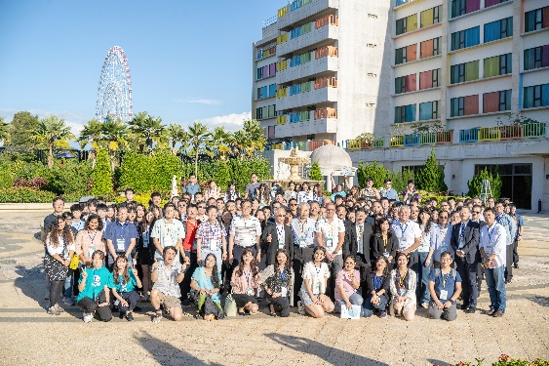 | 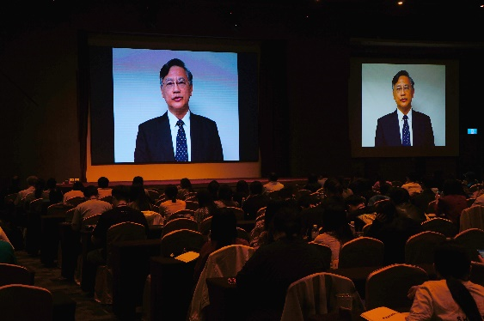

Keynote-1 (Dr. Tarun Kapoor) | Keynote-1
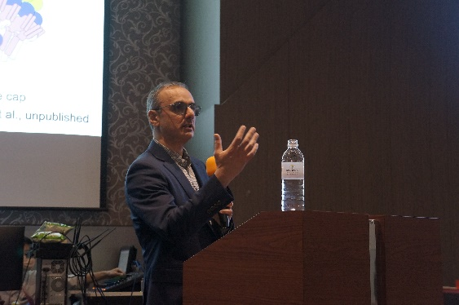 | 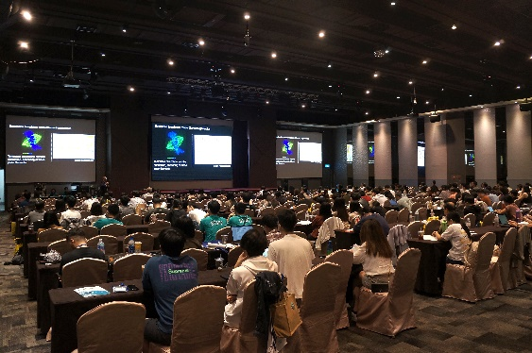
Session-1 (何孟樵副研究員) | 口頭論文競賽
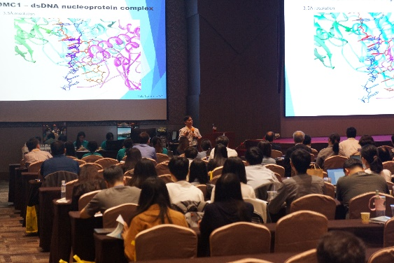 | 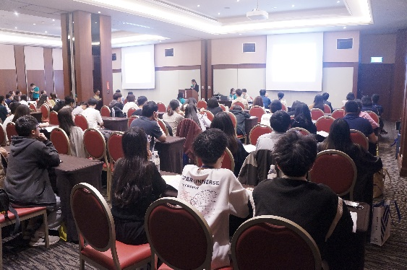
壁報競賽 | 壁報競賽
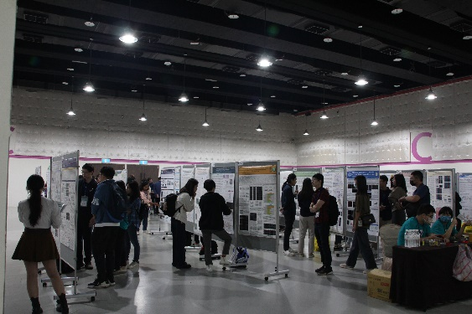 | 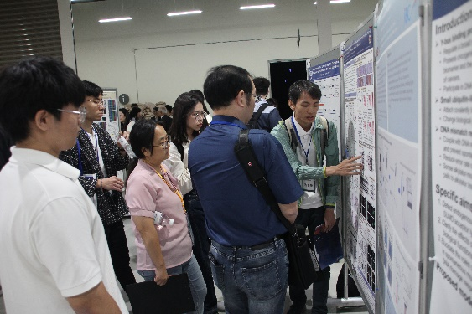
Keynote-2 (陳瑞華特聘研究員) | Keynote-2
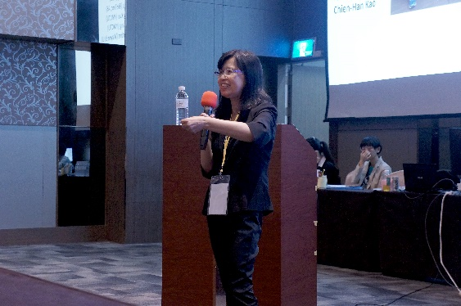 | 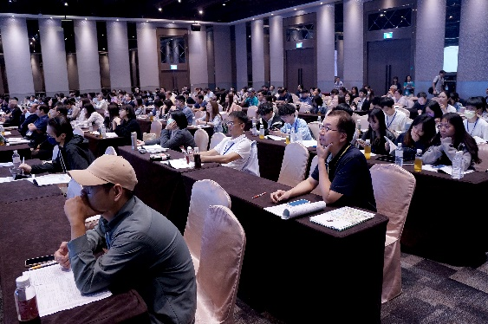

Session-2 (蔡坤志教授) | Session-3 (蔡金吾特聘教授)
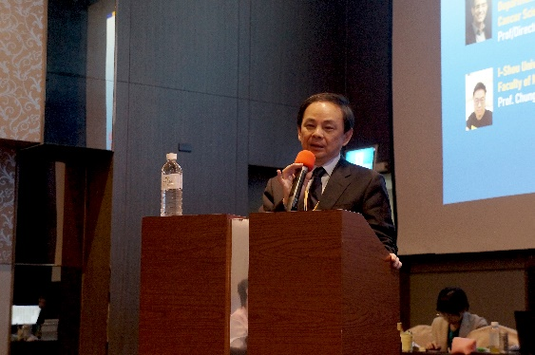 | 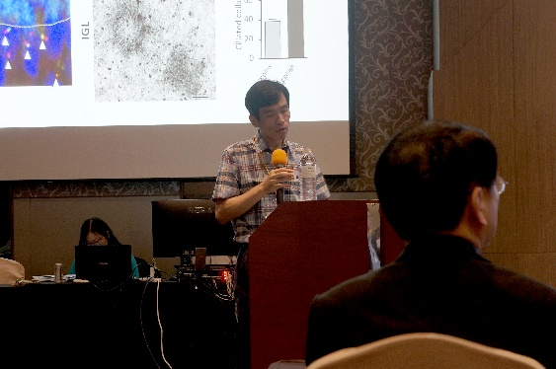
Keynote-3 (Dr. Xuejun Jiang) | Session-4 (蔡幸真副教授)
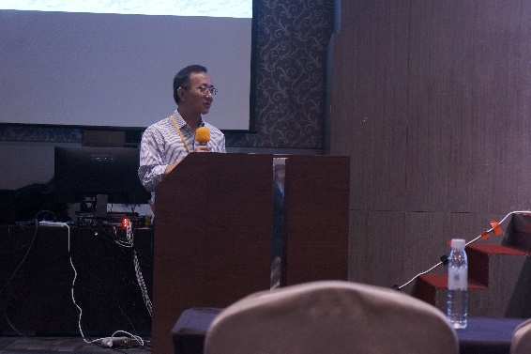 | 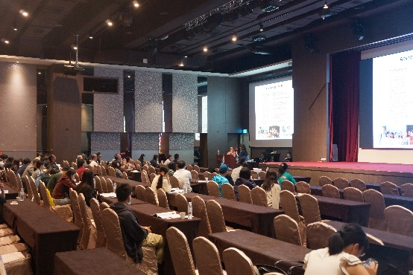
Session-5  林家齊教授 | 閉幕式與頒獎典禮
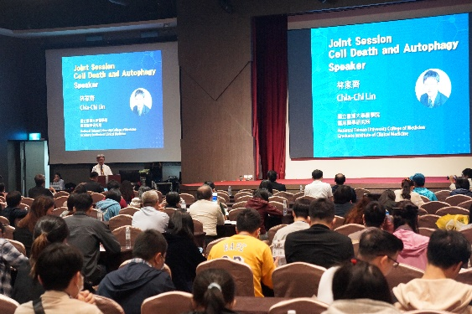 | 